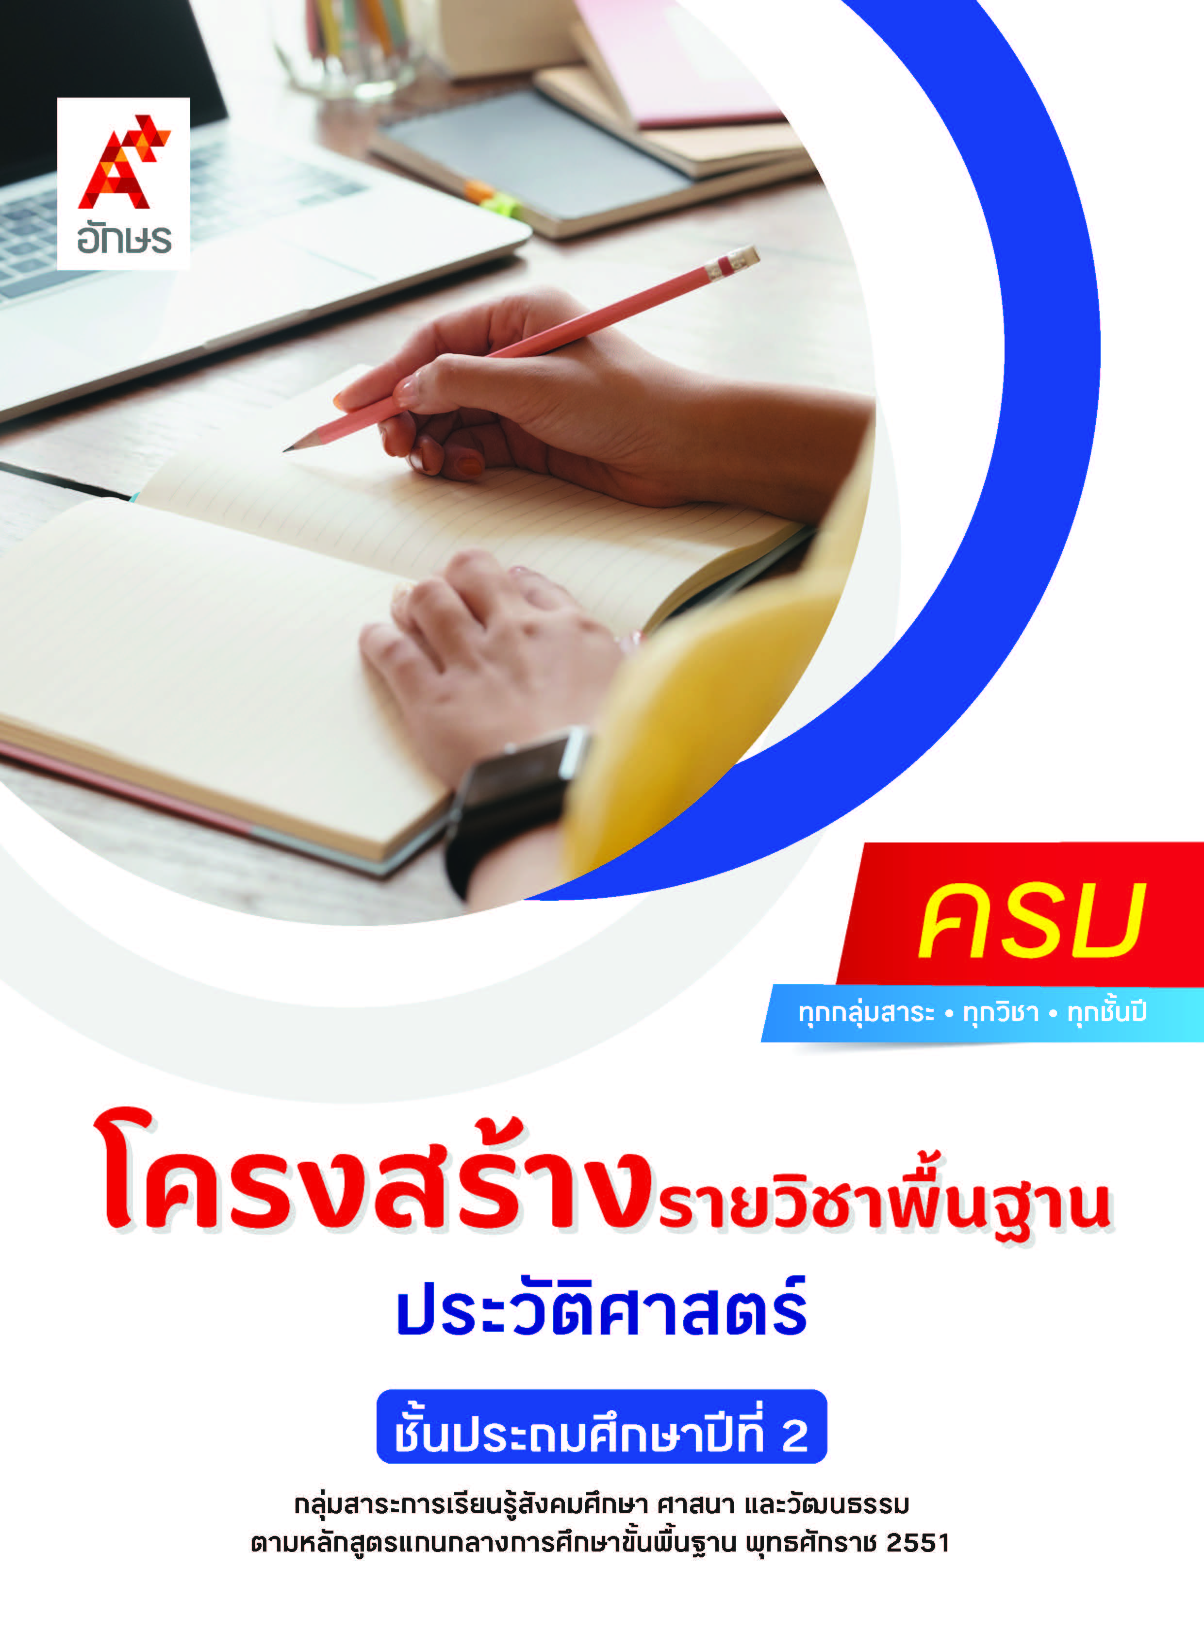

คำอธิบายรายวิชา
ประวัติศาสตร์
รายวิชาพื้นฐาน กลุ่มสาระการเรียนรู้สังคมศึกษา ศาสนา และวัฒนธรรม
ชั้นประถมศึกษาปีที่ 2 เวลา 40 ชั่วโมง/ปี
ศึกษาการใช้คำระบุเวลาที่แสดงเหตุการณ์ในอดีต ปัจจุบัน และอนาคต การลำดับเหตุการณ์ที่เกิดขึ้นในครอบครัวหรือในช่วงชีวิตของตนเองโดยใช้หลักฐานที่เกี่ยวข้อง สืบค้นถึงการเปลี่ยนแปลงวิถีชีวิตประจำวันของคนในชุมชนของตนจากอดีตถึงปัจจุบัน และอธิบายผลกระทบที่เกิดขึ้นต่อวิถีชีวิตของคนในชุมชน ระบุบุคคลที่ทำประโยชน์ต่อท้องถิ่นหรือประเทศชาติ ตัวอย่างวัฒนธรรม ประเพณี และภูมิปัญญาไทยที่ภาคภูมิใจ และควรอนุรักษ์ไว้
โดยใช้การจัดการเรียนรู้เชิงรุก (Active Learning) บนพื้นฐานการเรียนรู้ด้วยวิธีการประวัติศาสตร์ด้วยการกำหนดเป้าหมายหรือประเด็นคำถามที่ต้องการศึกษา การค้นหาและรวบรวมหลักฐาน การแยกแยะและจำแนกข้อเท็จจริงกับความคิดเห็นที่ได้จากการสืบค้น การเรียนรู้ร่วมกัน การแลกเปลี่ยนความคิดเห็น การคิดวิเคราะห์เพื่อสรุปข้อเท็จจริงอย่างมีเหตุผล การฝึกปฏิบัติ รวมถึงการใช้เทคโนโลยีเพื่อการเรียนรู้และนำเสนอผลงานได้อย่างเหมาะสม
เพื่อให้เกิดความรู้และประสบการณ์ มีทักษะในศตวรรษที่ 21 ด้านการคิด การทำงานเป็นทีม มีทักษะการคิดวิเคราะห์เชิงประวัติศาสตร์ การตีความและวิเคราะห์หลักฐาน มีคุณธรรม จริยธรรม คุณลักษณะอันพึงประสงค์ และสมรรถนะสำคัญของผู้เรียน เพื่อการดำเนินชีวิตของตนเองในสังคม เกิดความรัก ความภาคภูมิใจในท้องถิ่นและความเป็นชาติไทยและนำความรู้ไปใช้ในการพัฒนาชุมชน สังคม ประเทศชาติ ทั้งในปัจจุบันและอนาคต

ตัวชี้วัด
มาตรฐาน | ตัวชี้วัดระหว่างทาง | ตัวชี้วัดปลายทาง
มฐ. ส 4.1 | ป.2/1, ป.2/2 | -
มฐ. ส 4.2 | ป.2/1 | ป.2/2
มฐ. ส 4.3 | ป.2/1 | ป.2/2
 | 4 ตัวชี้วัด | 2 ตัวชี้วัด
รวม 6 ตัวชี้วัด

โครงสร้างรายวิชาพื้นฐาน ประวัติศาสตร์ ป.2


เวลา 40 ชั่วโมง
ชื่อหน่วย  การเรียนรู้ | มาตรฐาน  การเรียนรู้/ตัวชี้วัด | สมรรถนะสำคัญ  ของผู้เรียน | สาระสำคัญ | เวลา (ชั่วโมง)
หน่วย  การเรียนรู้ที่ 1  การศึกษาเรื่องราวในอดีต | ตัวชี้วัดระหว่างทาง  มฐ. ส 4.1 ป.2/1  ใช้คำระบุเวลาที่แสดงเหตุการณ์ในอดีต ปัจจุบัน และอนาคต  มฐ. ส 4.1 ป.2/2  ลำดับเหตุการณ์ที่เกิดขึ้นในครอบครัว หรือในชีวิตของตนเองโดยใช้หลักฐานที่เกี่ยวข้อง | 1) สมรรถนะที่ 1 ความสามารถในการสื่อสาร  2) สมรรถนะที่ 2 ความสามารถในการคิด  3) สมรรถนะที่ 4 ความสามารถในการใช้ทักษะชีวิต | การใช้คำบอกช่วงเวลา ทำให้เรารู้ว่าเรื่องราวใดเกิดขึ้นก่อนหรือเกิดขึ้นภายหลัง ประกอบกับการมีปฏิทินที่เป็นเครื่องมือที่ใช้บอกวัน เดือน ปี และวันสำคัญต่าง ๆ โดยเราสามารถจดบันทึกเหตุการณ์ หรือสิ่งที่เราทำ เพื่อใช้เตือนความจำ ซึ่งมีส่วนทำให้สามารถลำดับเหตุการณ์ในอดีต ปัจจุบัน และอนาคตได้อย่างถูกต้อง นอกจากนี้ การสืบค้นหลักฐานต่าง ๆ เช่น การสอบถามผู้ใหญ่ในครอบครัว การศึกษาจากเอกสารที่เกี่ยวข้อง สิ่งของเครื่องใช้ในครอบครัว โดยคำนึงถึงความน่าเชื่อถือของข้อมูลด้วยการสอบถามจากหลาย ๆ คน และหลักฐานอื่น ๆ มาประกอบ เพื่อให้ได้ข้อมูลที่ถูกต้อง โดยนำเสนอด้วยการใช้คำบอกเวลา เส้นเวลา (Time Line)  ซึ่งทำให้สามารถเรียงลำดับเรื่องราวที่เกิดขึ้นของตนเองและครอบครัวได้ชัดเจน และช่วยให้สามารถจดจำเรื่องราวสำคัญ ๆ ของตนเองและครอบครัวได้ | 12
หน่วย  การเรียนรู้ที่ 2  ชุมชนของเรากับการเปลี่ยนแปลง | ตัวชี้วัดระหว่างทาง  มฐ. ส 4.2 ป.2/1  สืบค้นถึงการเปลี่ยนแปลงในวิถีชีวิตประจำวันของคนในชุมชนของตนจากอดีตถึงปัจจุบัน  ตัวชี้วัดปลายทาง  มฐ. ส 4.2 ป.2/2  อธิบายผลกระทบของการเปลี่ยนแปลงที่มีต่อวิถีชีวิตของคนในชุมชน | 1) สมรรถนะที่ 1 ความสามารถ  ในการสื่อสาร  2) สมรรถนะที่ 2 ความสามารถ  ในการคิด  3) สมรรถนะที่ 4ความสามารถ  ในการใช้ทักษะชีวิต | การสืบค้นข้อมูลเกี่ยวกับการเปลี่ยนแปลงของชุมชนจากอดีตถึงปัจจุบัน จะทำให้สามารถเข้าใจถึงรากเหง้าและการเปลี่ยนแปลงที่เกิดขึ้นในชุมชนของตนเอง และสามารถอธิบายผลกระทบของการเปลี่ยนแปลงที่มีต่อวิถีชีวิตของคนในชุมชนได้ | 12
หน่วย  การเรียนรู้ที่ 3  บุคคลสำคัญและมรดกไทย | ตัวชี้วัดระหว่างทาง  มฐ. ส 4.3 ป.2/1  ระบุบุคคลที่ทำประโยชน์ต่อท้องถิ่น หรือประเทศชาติ  ตัวชี้วัดปลายทาง  มฐ. ส 4.3 ป.2/2  ยกตัวอย่างวัฒนธรรม ประเพณี และภูมิปัญญาไทยที่ภาคภูมิใจและควรอนุรักษ์ไว้ | 1) สมรรถนะที่ 1 ความสามารถ  ในการสื่อสาร  2) สมรรถนะที่ 2 ความสามารถ  ในการคิด  3) สมรรถนะที่ 4ความสามารถ  ในการใช้ทักษะชีวิต | บุคคลสำคัญที่ทำคุณประโยชน์ต่อท้องถิ่น และประเทศชาติในด้าน  ต่าง ๆ ควรค่าแก่การศึกษาประวัติและผลงาน ทำให้เกิดความภาคภูมิใจและนำแบบอย่างอันดีมาปรับใช้ในการดำเนินชีวิต อีกทั้งการเรียนรู้วัฒนธรรม ประเพณี และภูมิปัญญาในชุมชน  ทำให้เกิดความภาคภูมิใจในชุมชนของตนเอง เกิดการร่วมกันอนุรักษ์และสืบสานให้คงอยู่คู่กับชุมชนของตนเองสืบไป | 16

